《临夏市海绵城市专项规划（2018-2030）》

《临夏市临夏县城市总体规划（2016-2030）》于2017年8月2日经甘肃省人民政府批复实施。为充分体现 “民族特色的山水园林城市”的城市性质，本次海绵城市专项规划在遵循总体规划的基础上，依据国家部委的相关规定，综合采取“渗、滞、蓄、净、用、排”等措施，最大限度地减少城市开发建设对生态环境的影响，实现“修复城市水生态、涵养城市水资源、改善城市水环境、提高城市水安全、复兴城市水文化”的多重目标。

一、编制目的
为贯彻落实中央城镇化工作会议上“建设自然积存、自然渗透、自然净化的海绵城市”的讲话精神，落实“创新、协调、绿色、开放、共享”五大发展理念，解决快速城镇化带来的水生态恶化、水资源紧缺、水环境污染、水安全缺乏保障等一系列问题，提升城市规划、建设和管理水平，特制定《临夏市海绵城市专项规划》（以下简称“本规划”）。

二、规划范围、规划期限
本规划范围为《临夏市临夏县总体规划（2016-2030）》确定的中心城区临夏市片区，北至环城北路，东至临夏市东侧边界、规划G568（原G213），南至临夏市南侧边界，西至分洪渠路。规划控制范围68.23平方公里。
本次规划远期为2030年，近期为2020年。

三、规划目标

1.总体目标
根据《国务院办公厅关于推进海绵城市建设的指导意见》（国发办〔2015〕75号）和《甘肃省人民办公厅关于推进海绵城市建设的实施意见》（甘政办发[2015]180号）的要求，通过海绵城市建设最大限度地减少城市开发建设对生态环境的影响。到2020年，城市建成区50%以上的面积达到目标要求；到2030年，城市建成区80%以上的面积达到目标要求。

2.关键指标
以总体目标为导向，选取年径流总量控制率、年SS总量去除率为临夏市海绵城市规划关键控制指标。
（1）水生态——年径流总量控制率
综合考虑基地的自然环境和城市定位、规划理念、经济发展等多方面条件，及临夏市年径流总量控制率现状和综合径流系数现状与目标可达性，取年径流总量控制率为85%。

表1：临夏市年径流总量控制率对应的设计降雨量
城市 | 不同年径流总量控制率对应的设计降雨量(mm)
 | 60% | 70% | 75% | 80% | 85% | 90% | 95%
临夏 | 4.1 | 5.4 | 6.3 | 7.4 | 8.9 | 10.7 | 12.1

（2）水安全—排水防涝及防洪标准

表2：临夏市雨水管渠设计标准重现期（年）
城镇类型 | 临夏城区 | 临夏城区重要地区 | 临夏城区地下通道和下沉广场
中小城市 | 2 | 5 | 20

表3：临夏市内涝防治标准
城镇类型 | 设计重现期 | 地面积水设计标准
中小城市 | 20年一遇 | 1、居民住宅和工商业建筑物的底层不进水。  2、道路中一条车道的积水深度不超过15cm，积水时间不不超过30min。
临夏市片区和临夏县片区大夏河防洪标准为50年一遇标准，红水河城区部分防洪标准为50年一遇标准，红水河分洪工程防洪标准为50年一遇标准。牛津河、老鸦关河、槐树关河、娇子沟河以及牙沟河城区部分的防洪标准为20年一遇。
（3）水环境—城市水环境质量标准
地表水体水质优于Ⅲ类水且不得劣于现状水质；
地下水体水质优于Ⅱ类水且不得劣于现状水质；
（4）水资源—城市污水再生利用率和雨水资源利用率
2030年城区污水再生利用率不小于40%，城市污水规划再生利用规模不小于4.5万m³/d，出水水质达到一级A标准；临夏市雨水资源利用率不低于4.5%。
（4）具体指标
根据国务院文件，对照住房城乡建设部印发的《海绵城市建设绩效评价与考核办法（试行）》和水利部《关于推进海绵城市建设水利工作的指导意见》，结合实际问题和需求确定规划指标。

表4：海绵城市建设分类指标表
类别 | 序号 | 指标 |  | 单位 | 现状 | 近期目标 | 远期目标 | 性质
一、水生态  （源头蓄滞指标） | 1 | 年径流总量控制率 |  | % |  | 80%  （50%建成区） | 85%  （80%建成区） | 定量（约束性）
 | 2 | 生态岸线恢复 | 河流水系生态岸线比例 | % | —— | ≥50 | ≥80 | 定量（约束性）
 |  |  | 水面率 | % | —— | ≥2 | ≥2.5 | 定量（约束性）
 | 3 | 城市热岛效应 |  | —— | —— | 缓解 | 明显缓解 | 定量（鼓励性）
二、水环境  （径流污染控制指标） | 4 | 水环境质量 | 地表水水体水质 | —— | III类 | 优于III类水且不得劣于现状水质 | 优于III类水且不得劣于现状水质 | 定量（约束性）
 |  |  | 地下水水体水质 | —— | II-III类 | 优于II类水且不得劣于现状水质 | 优于II类水且不得劣于现状水质 | 定量（约束性）
 | 5 | 城市面源污染 | 雨水管网有污水直接排入水体 | —— | 现状有 | —— | 雨水管网不得有污水直接排入水体 | 定性（约束性）
 |  |  | 非降雨时段，合流制管渠有污水直排 | —— | 现状有 | —— | 非降雨时段，合流制管渠不得有污水直排 | 定性（约束性）
 |  |  | 雨水直排或合流制管渠溢流进入城市内河水系 | —— | 现状有 | —— | 采取生态治理后，确保海绵城市建设区域内的河流水系水质达标 | 定性（约束性）
三、水资源  （水资源回用指标） | 6 | 污水再生利用率 | 人均水资源量低于500立方米和城区内水体水环境质量低于IV类标准的城市，污水再生利用率不得低于20% | % | 0 | 25 | 50 | 定量（约束性、分类指导）
 | 7 | 雨水资源利用率 | 1、雨水利用量与年均降雨量的比值；  2、雨水利用量替代的自来水比例达到年均降雨量的5% | % | —— | ＞3 | ＞4.5 | 定量（约束性，分类指导）
 | 8 | 供水管网漏损率 | 供水管网漏损控制 | % | —— | ＜15 | ＜12 | 定量（鼓励性）
四、水安全  （排水防涝指标） | 9 | 城市暴雨内涝灾害防治 | 城市防洪标准 | 年 | 20-50年一遇 | —— | 大夏河、红水河50年一遇；津河、老鸦关河、槐树关河、娇子沟河以及牙沟河城区部分的防洪标准为20年一遇 | 定量（约束性）
 |  |  | 排水管渠设计标准 | —— | —— | 2年重现期 | 2年重现期 | 定量（约束性）
 |  |  | 内涝防治标准 | —— | —— | 不低于20年一遇 | 不低于20年一遇 | 定量（约束性）
 |  |  | 历史积水点个数 | 个 | 14 | 8 | 0 | 定量（约束性）
 | 10 | 饮用水安全 | 地下水水源一级保护区水质达标率 | % | —— | 100 | 100 | 定量（鼓励性）
 |  |  | 地下水水源二级保护区水质达标率 | % | —— | 100 | 100 | 定量（鼓励性）
五、制度建设及执行情况 | 11 | 规划建设管控 |  | —— | —— | 建立海绵城市建设的规划（土地出让、两证一书）、建设（施工图审查、竣工验收等）方面的管理制度和机制。 |  | 定性（约束性）
 | 12 | 蓝线、绿线划定与保护 |  | —— | —— | 在城市规划中划定蓝线、绿线并制定相应管理规定。 |  | 定性（约束性）
 | 13 | 技术规范与标准建设 |  | —— | —— | 制定较为健全、规范的技术文件 |  | 定性（约束性）
 | 14 | 投融资机制建设 |  | —— | —— | 制定海绵城市建设投融资、PPP管理方面的制度机制 |  | 定性（约束性）
 | 15 | 绩效考核与奖励机制 |  | —— | —— | 对于吸引社会资本参与的海绵城市建设项目，建立按效果付费的绩效考评机制，与海绵城市建设成效相关的奖励机制等；对于政府投资建设、运行、维护的海绵城市建设项目，建立与海绵城市建设成效相关的责任落实与考核机制等 |  | 定性（约束性）
 | 16 | 产业化 |  | —— | —— | 制定促进相关企业发展的优惠政策等 |  | 定性（约束性）
六、显示度 | 17 | 连片示范效应 |  | —— | —— | 2020年完成50%城市建成区的海绵改造，形成整体效应。  2030年完成80%城市建成区的海绵改造，形成整体效应。 |  | 定性（约束性）

四、海绵城市骨架格局构建
基于临夏的城市规划情况、海绵功能区划和自然本底条件，临夏市中心城区海绵城市空间格局为：“四区、三廊、五点”为主体的区域生态安全格局。

1.四片区
南部农林发展区、北部农林发展区：南北两个农林发展区分布大量基本农田，其他耕地主要为坡耕地。基本农田区内分布有大量的灌渠，农田养护以灌溉为主应积极使用和创新灌溉节水技术，提高农业灌溉水资源利用效率，加强农业水利设施建设。开展农田防护林工程建设，营造针阔混交、结构稳定高效的农田防护林带，切实加强营造林质量管理，做到“伐一还三”确保防护林面积不减少。同时，坚持土地质量保护和改良，避免土地质量下降。针对25°以上的坡耕地逐步实施退耕还林，防治水土流失。推广林粮间作，发展复合生态农林业，在坡耕地进行林粮立体种植，不仅可以起到增加地面覆盖、保持水土、改善环境的作用，而且能明显地增加农民收入。重点保护基本农田，改善农田土壤环境，为农产品生产、加工提供安全、良好的生态环境，确保农产品生产安全。
城市建设区：城市建设区是综合居住功能区，是城镇发展、人居环境改善的核心区。城市建设区应坚持统筹兼顾、合理布局和节约集约用地的原则，按照建设时序安排能源、交通、水利、市政基础设施等各类基础设施建设项目，提高基础设施总体效益和集约用地水平，优先保证重大基础设施项目用地（包括十三五重点项目）。加大道路绿化工程，提高道路绿地率，形成城市绿网。因地制宜地建设公园绿地，丰富城市绿网，满足居民休闲娱乐需求，提升商贸旅游服务功能。完善环境基础设施，增强污染物处理水平，改善区内环境质量。
三峡湿地保护区：三峡湿地是三峡景区的重要组成部分，是维护刘家峡水库的重要支撑。注重湿地周边生态环境的保护，农村污水、固体废弃物禁止随意排放，禁止填埋湿地占为他用，湿地周边渠系应保证畅通。

2.三廊道
区域交通设施防护廊道：沿兰合铁路、临合高速、G568形成区域交通设施防护走廊。沿交通线两侧应预留一定宽度的空间建设防护绿地，以防风固沙林效益为主，兼顾景观效果。通过加强管护，提高成活率，形成绿色景观带，并有效控制风沙侵蚀。
太子山生态涵养廊道：太子山国家级自然保护区是临夏回族自治州乃至甘肃省中部地区的绿色生态屏障。规划区范围内的太子山自然保护区处于整个保护区的中部地区。坚持植树造林，建设生态林，进一步加强该地区天然林保护，提高森林覆盖率，强化该区域水土保持、水源涵养、气候调节及生物多样性保护的主导生态功能，维护森林生态系统的良性循环。探索和建立适宜该地区的森林生态系统的科学经营措施，增加营林收入的同时，引导天然次生林及人工林生态系统的良性演替，打造区域重要山体屏障。
大夏河水系廊道：大夏河流经临夏县和临夏市，也是临夏这一名字的由来，是规划区生态景观格局中贯通性水资源支撑，由于生态保护和水资源的可持续利用是发挥大夏河水系廊道作用的关键。目前大夏河水质较差，流域水土流失问题较为明显。规划中应加强大夏河水源涵养林建设，开展规划区范围内各小流域综合治理，采取生物措施与工程措施相结合的方式，有效防止水土流失。控制两侧河流廊道，避免城市建设的占用，通过局部流经城区的河段河道景观建设，筑坝养水，调节城市景观，降低大夏河水土流失速度。

3.五节点
包括卧龙沟水源地、山神沟水源地、槐树关水源地、河滩镇水源地四个水源保护区，与东乡县董岭乡水源地协同保护。严格执行水源保护区相关管理规定，应加强植被建设，增强区域水源涵养能力。加强各类污染源的管理与控制，禁止排污。

五、海绵城市功能区划
根据海绵建设适宜性评价，结合不同区域的自然地形地貌、地城市建设与规划、生态敏感性分析，将临夏市中心城市划分为以下功能片区。
海绵斑块——主要为海绵绿地、海绵学校、海绵公园、海绵小区等。
海绵廊道——即城市水系，是海绵生态系统的廊道，承担雨水积存、渗透、净化的功能。临夏城区海绵城市的海绵廊道就是大夏河、红水河、牛津河等城市天然河流水系和其他人工水系。
海绵基质——对临夏市城区整体进行海绵化建设，成为海绵建设的基质。

六、海绵城市总体建设指引
规划区内全面推进海绵城市建设，涉及水生态系统、水安全系统、水环境系统以及雨水资源化系统，采用渗、滞、蓄、净、用、排等 6 种低影响开发技术，最终实现“小雨不积水、大雨不内涝、水体水质优良”的目标。

七、近期建设规划
在近期“十三五”城市公园绿地类、建筑小区类、道路广场类、排水防涝类等项目建设过程中，采用渗、滞、蓄、净、用、排等 6种低影响开发技术，全面推进城区海绵城市建设工作。
根据海绵城市建设目标，明确 2030 年的海绵城市建设范围与 2020 年前海绵城市建设重点区域，达到甘政办发[2015]180号文的工作目标：到 2020年，城市建成区50%以上的面积达到目标要求；到 2030 年，城市建成区80%以上的面积达到目标要求。结合分区规划，近期海绵城市重点考虑建设军民街分区和城东新区，其余分区结合建设项目同步推进海绵城市建设。

九、图集

1.区位图
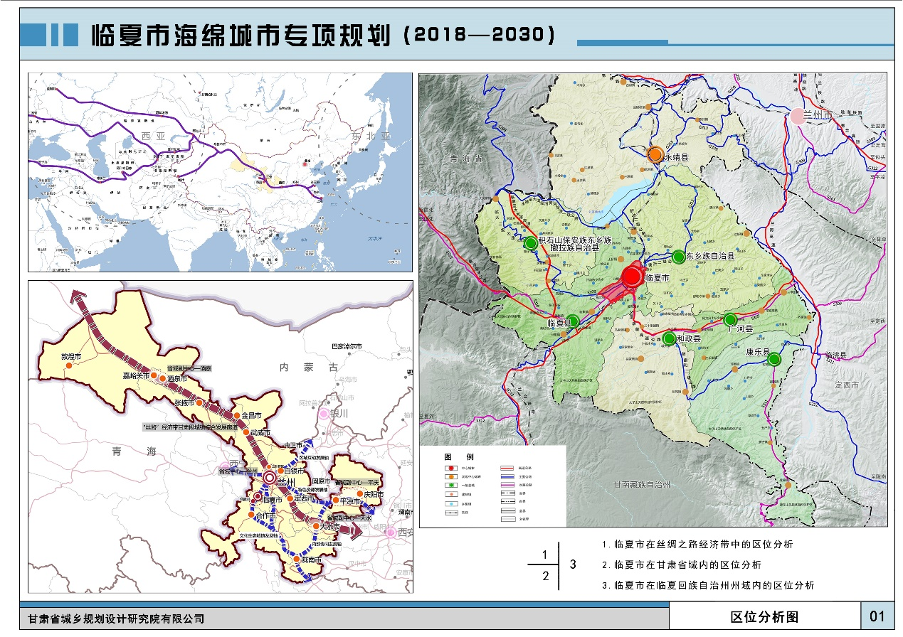

2.土地利用现状图
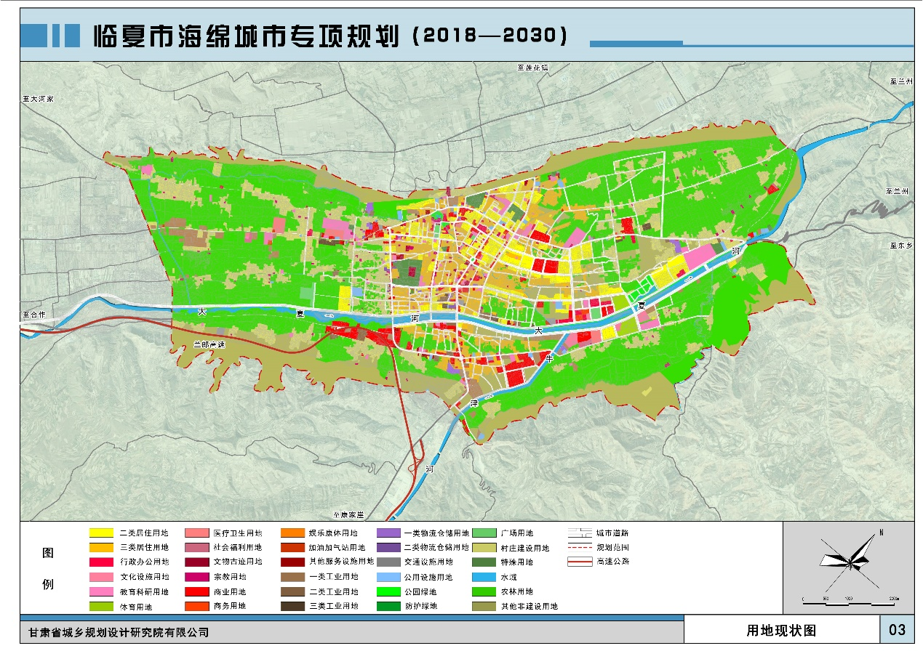

3.内涝风险分析图
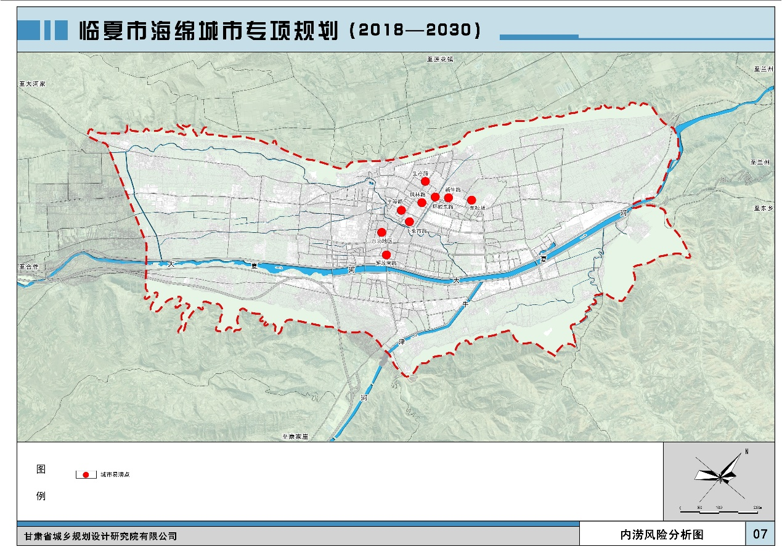

4.土地利用规划图
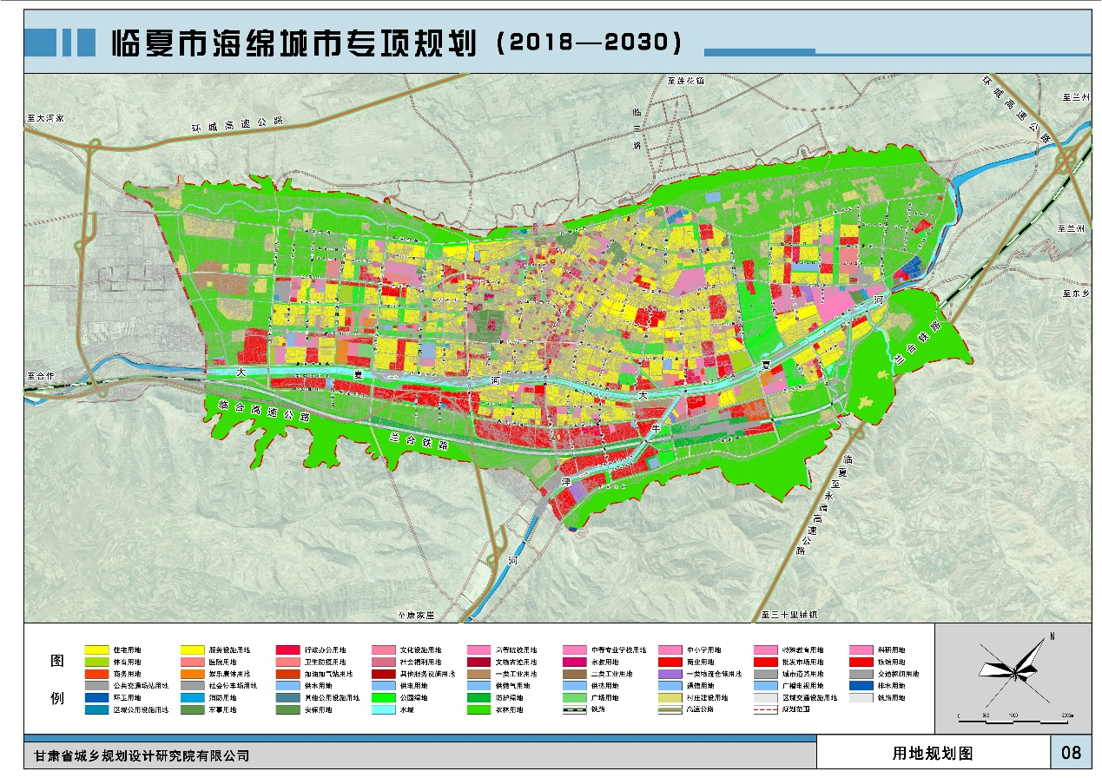

5.自然生态空间格局规划图
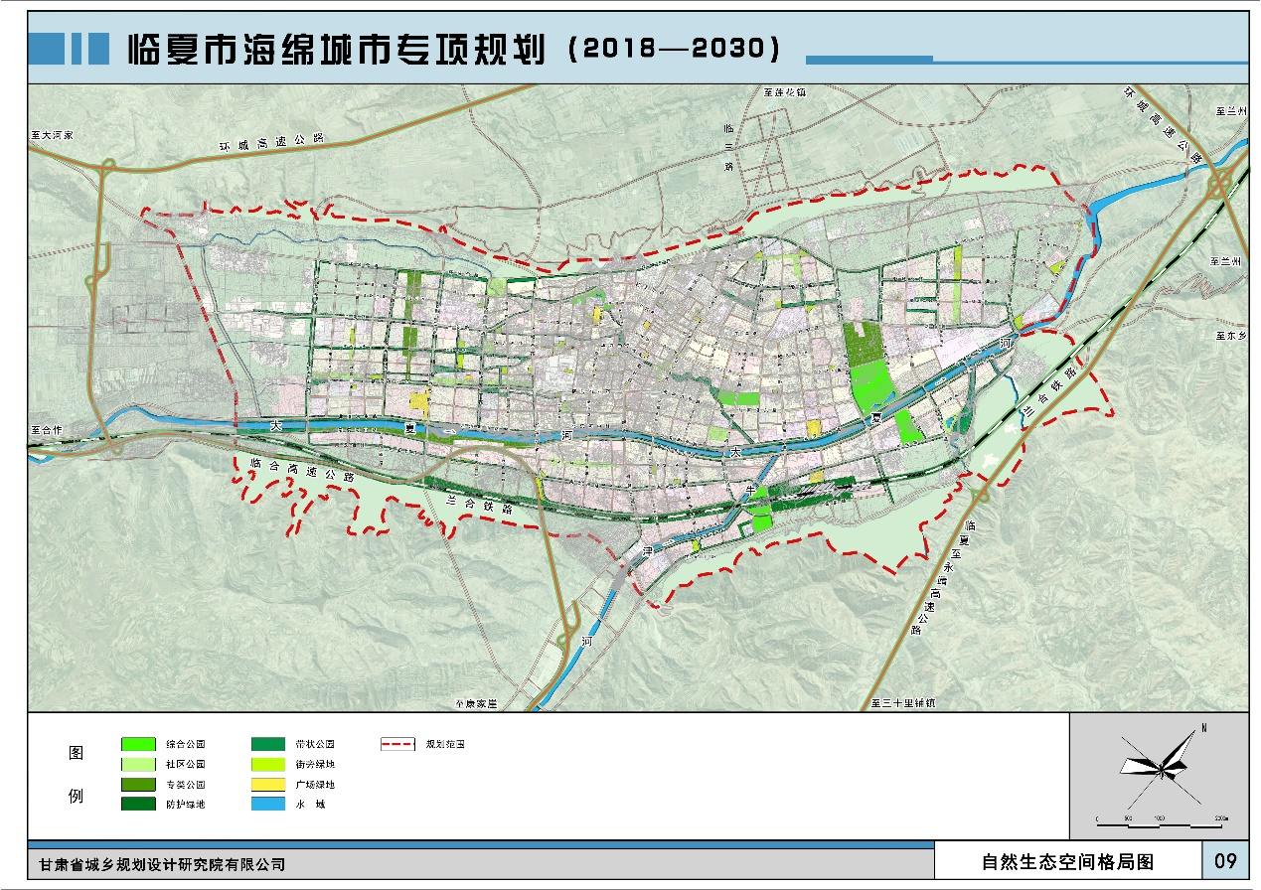

6.海绵骨架格局规划图
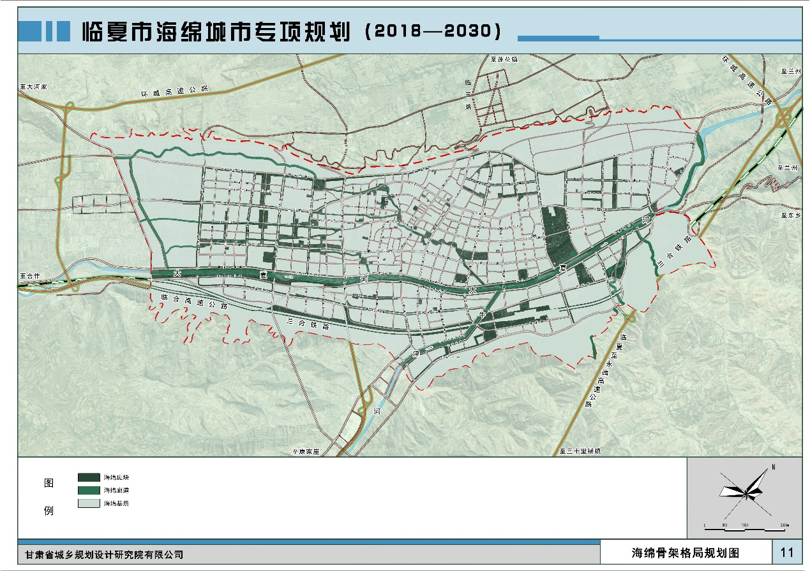

7.排水分区规划图
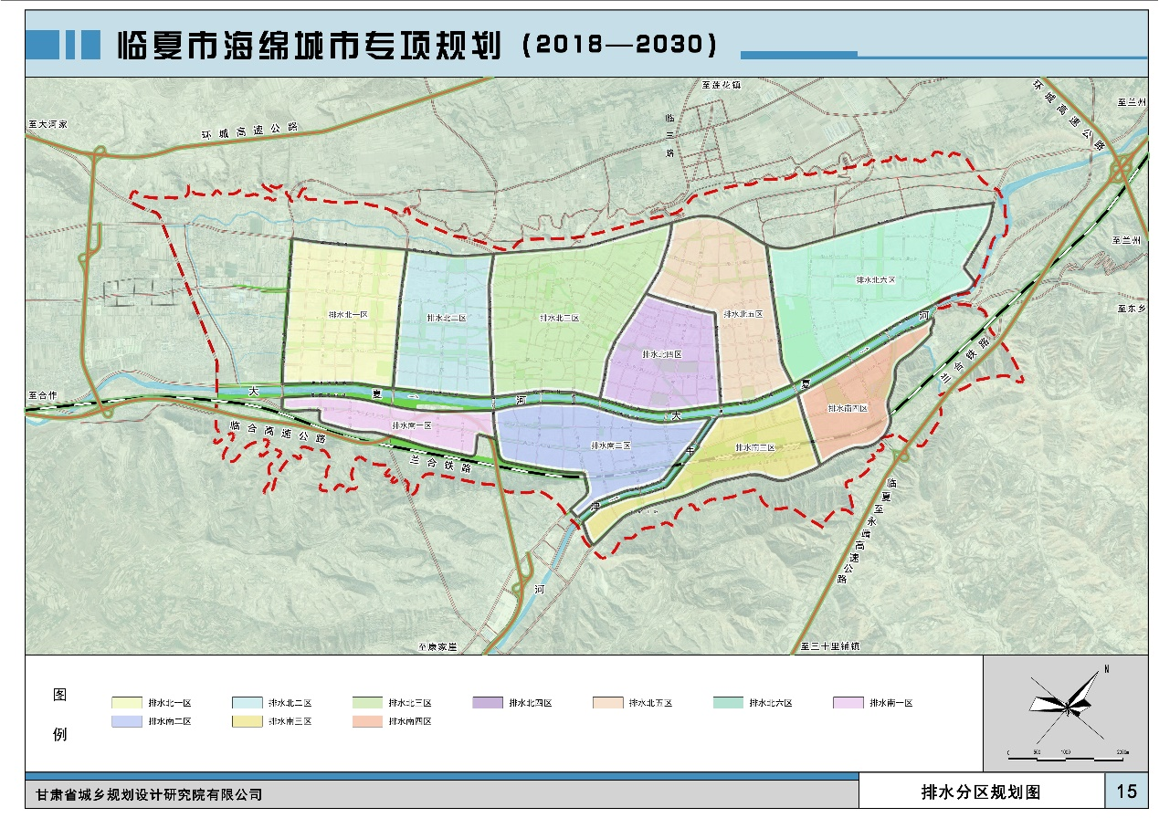

8.年径流总量控制率分布图
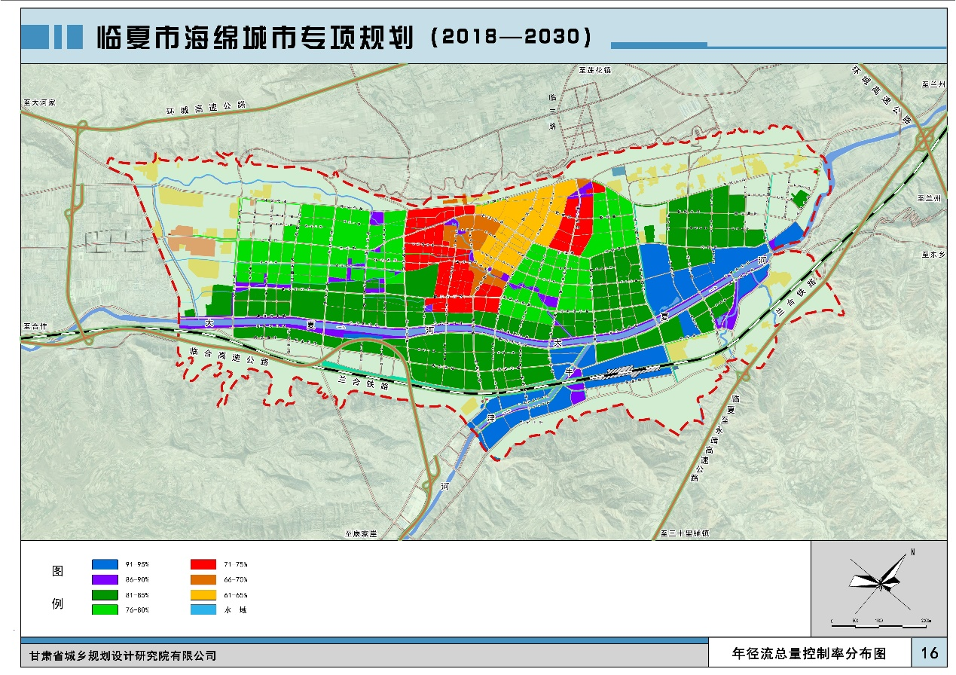

9.污水系统规划图
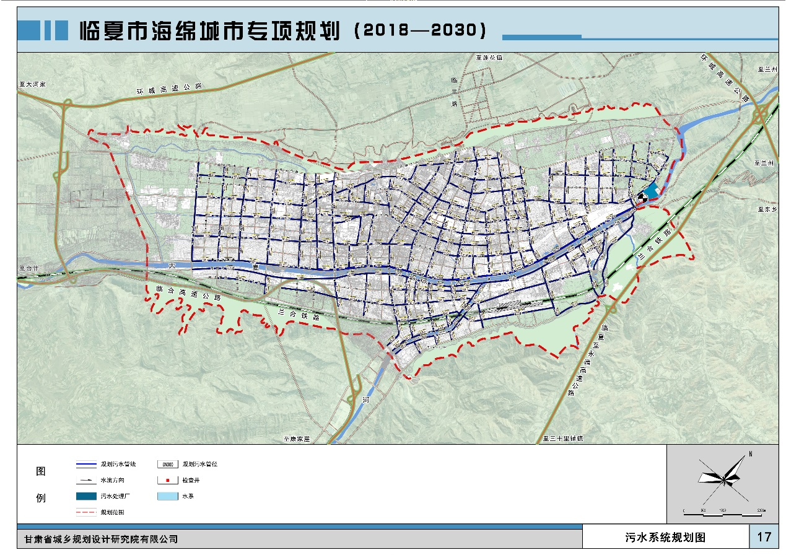

10.雨水系统规划图
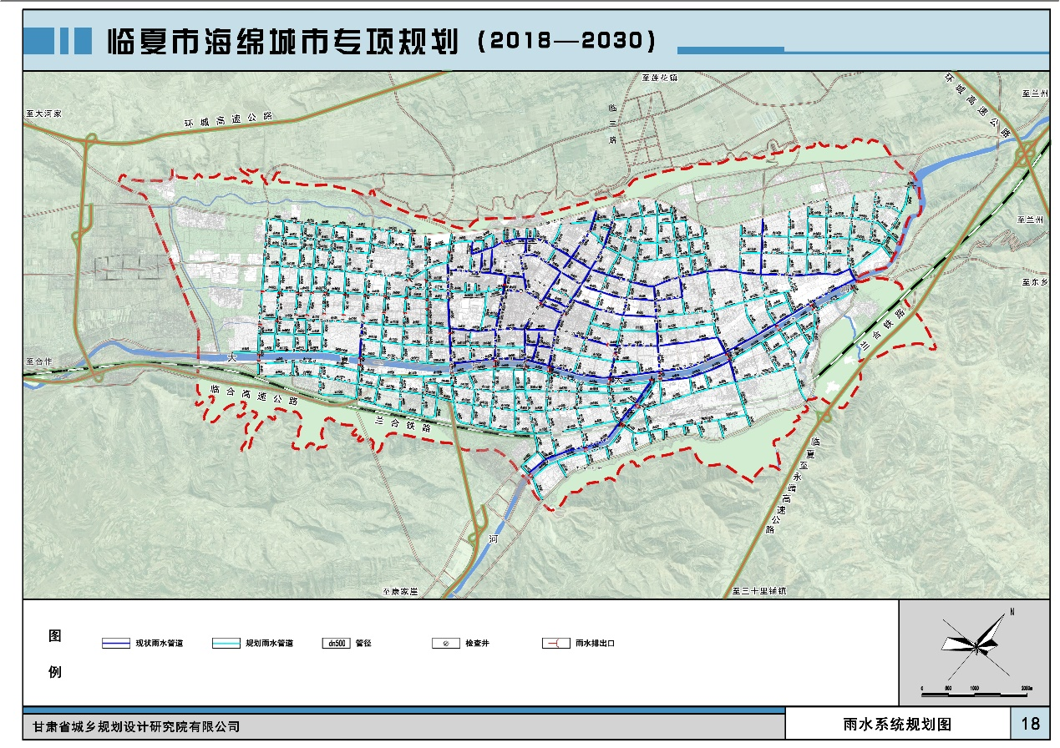

11.近期海绵建设规划图
